GUÍA DE MÚSICA
Nombre: | Curso: 1°A | Fecha: Semana 8
¿QUÉ APRENDEREMOS?
Objetivo (s):
Explorar e improvisar ideas musicales con diversos medios sonoros (la voz, instrumentos convencionales y no convencionales, entre otros), usando las cualidades del sonido y elementos del lenguaje musical. OA 05
Contenidos: instrumentos musicales
- Objetivo de la semana: Identificar instrumentos musicales a través del juego lúdico el Memorice
Habilidades: identificar

¿Qué necesito saber?
Para comenzar necesitas saber que es identificar y cuáles son los instrumentos musicales.

Entonces:
Identificar es “Establecer, demostrar o reconocer la identidad de una cosa o persona”.

Es decir, vamos a reconocer distintos instrumentos musicales a través del juego “Memorice”

Sigamos:

¿Qué es un instrumento musical?

Un instrumento musical es un objeto construido con el propósito de producir sonido en uno o más tonos que puedan ser combinados por un intérprete o músico para producir una melodía.

Los instrumentos se dividen en tres familias: viento, cuerda y percusión.
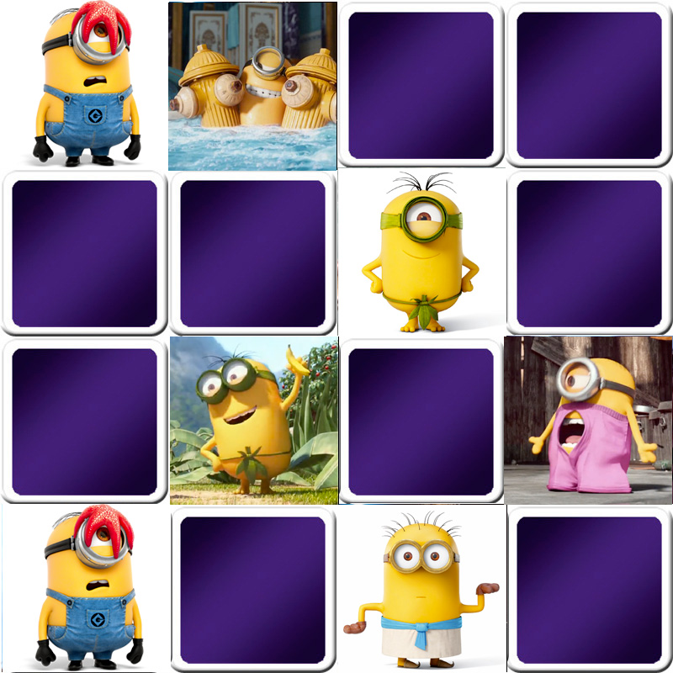
Reglamento del Memorice:
Este pasatiempo es el típico juego de formar parejas de dos imágenes iguales; el desafío está en resolver el panel en el menor tiempo posible. Debes reconstituir las parejas de cartas volteándolas de 2 en 2. El número de barajas y la selección aleatoria de las imágenes en cada partida, te asegurarán un juego diferente cada vez. Así que, puedes comenzar a entrenar tu memoria y comprobar a través del juego cómo va mejorando.


Es importante que sepas
Instrumentos de cuerda
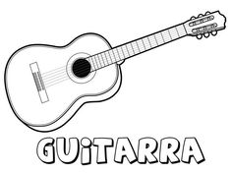 | 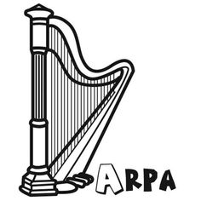 | 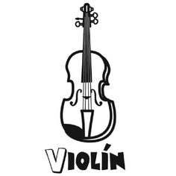

Instrumentos de viento
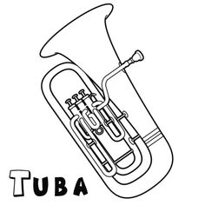 | 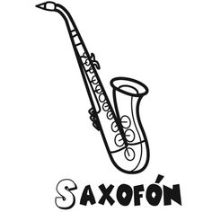 | 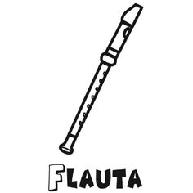

Instrumentos de percusión

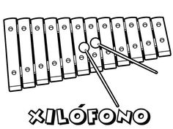 | 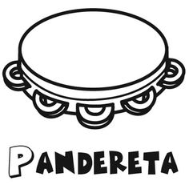 | 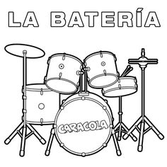

Entonces para armar tu memorice debes pintar los instrumentos musicales, luego los recortas y a jugar.
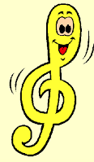

Recuerda que jugando también se aprende.

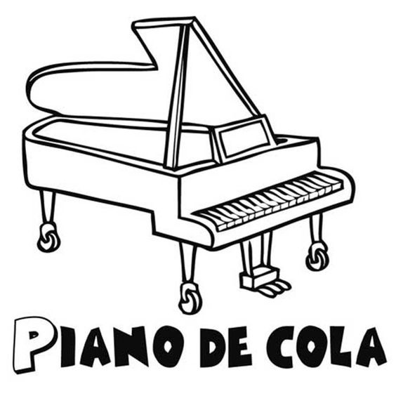

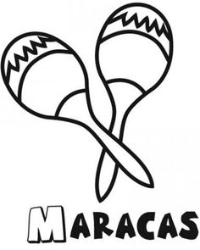

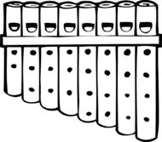  ZAMPOÑA | ZAMPOÑA

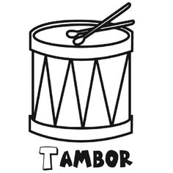
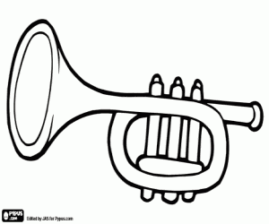  TROMPETA | TROMPETA

